**COMMANDES D’ECLAIRAGE**

En règle générale, la gestion des éclairages sera réalisée par des détecteurs de présence et de luminosité. La nature des capteurs, les quantités, les valeurs de réglages (luminosité / temporisation) seront adaptées aux locaux et aux sources lumineuses pilotées. Les circuits devront être correctement subdivisés afin que seules les zones sans apport de lumière naturelle puissent s’enclencher en journée. Tous les détecteurs devront-êtres réglables par télécommande et le titulaire du présent lot devra la fourniture d’une télécommande permettant le paramétrage infrarouge de l’ensemble des détecteurs équipant le bâtiment.

**1- Principes de fonctionnement**

**Petits Locaux, Sanitaires :** Fonctionnement par détecteur de présence et de luminosité

**Loge Gardien :** Fonctionnement par détecteur d’absence et de luminosité sur luminaires gradables « DALI ». L’allumage des éclairages sera manuel et volontaire par action sur BP. Seules la variation, tenant compte des apports de lumière naturelle, et l’extinction seront automatiques. Dérogation temporaire possible par BP – Allumage, Extinction et Variation. Les sources d’éclairage seront à Blancs ajustables (Tunable White), équipés de drivers « DT8 » (DALI type 8), avec ajustement de la température de couleur des luminaires en fonction de l’heure du jour. Cette solution permettra de reproduire le cycle naturel du soleil, éclairage biodynamique, dit « Circadien ».

**Gestion Technique Centralisée :**

La gestion d’éclairage sera basée sur la technologie **DALI2**, au standard **CEI 62386**. Le bus DALI sera utilisé pour le raccordement des luminaires et des Multi-capteurs de présence, via des contrôleurs ou interfaces de bus raccordés à la GTB. Le système de gestion garantira l’abaissement des sources lumineuses en cas d’inoccupation. Cette solution offrira la possibilité de moduler les fonctionnements et devra être évolutive permettant d’anticiper une éventuelle extension à de nouvelles installations. Chaque luminaire sera adressé de manière individuelle, afin de remonter les états et les défauts de chaque appareil à la supervision. **La mise en service et les modifications seront effectuées par un intégrateur qualifié.**

**Circulations, Escaliers, Paliers ascenseurs :** Fonctionnement par Multi-capteur de présence et luminosité. Abaissement au seuil minimum réglementaire en cas d’inoccupation. Dans les cages d’escaliers, cette solution assurera un fonctionnement niveau par niveau. Forçage d’état possible par la GTB et/ou autorisations par programmation horaire

***Réglementation des Etablissements recevant du public du 30 novembre 2007 : DGUHC, article 14 : ECLAIRAGE DES CIRCULATIONS INTERIEURES :*** *Dans le cas d’un fonctionnement par détection de présence, la détection doit couvrir l’ensemble de l’espace concerné et deux zones de détection successives doivent obligatoirement se chevaucher.* ***Réglementation de Sécurité contre les risques d’incendie et de panique dans les Etablissements recevant du public : EC6.3 (arrêté du 19 novembre 2001) :*** « Dans le cas d'une gestion automatique *(arrêté du 21 mai 2008)* « centralisée » de l'éclairage, toute défaillance « de la commande centralisée » doit entraîner ou maintenir le fonctionnement de l'éclairage normal »

**Parking** : Fonctionnement par Multi-capteur de présence et luminosité. Abaissement minimum réglementaire des éclairages en cas d’inoccupation. Des groupes d’éclairage seront paramétrés afin de piloter une surface maximum de 500m². Forçage d’état possible par la GTB et/ou autorisations par programmation horaire.

**2- Matériels préconisés**

Les Détecteurs seront de marque **BEG LUXOMAT** ou **techniquement équivalent** possédant les caractéristiques suivantes :

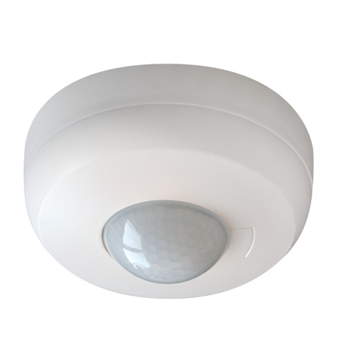

**PD3N-1C-AP/FP** : Indice de protection : **AP : IP44, FP : IP23/Classe II/CE,**

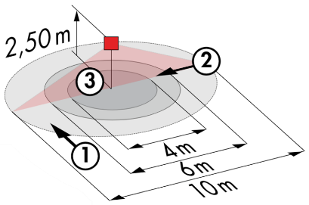

Zones de détection h=2,50 m : **Ø10 m de biais, Ø6 m de face, Ø4 m activité assise**

Puissance : **2300W cos φ 1/1150VA cos φ 0.5,** **LED 300W maxi**

Temporisation : **30 s à 30 min ou impulsion /** Luminosité**: 10 à 2000 Lux**

Applications : **Paliers d’ascenseurs / Petits Locaux / Sas /** **Sanitaires**

**PD4-M-HCL2 :** Indice de protection : **AP : IP54 avec socle, FP : IP20/Classe II/CE,**

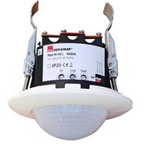

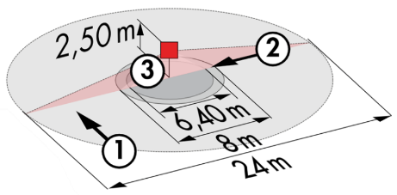

Zones de détection h=2,50 m : **Ø24 m de biais, Ø8 m de face, Ø6.40 m activité assise**

**DALI : 1 sortie DALI segmentée jusqu’à 4 groupes**

Détecteur de présence intégrant : **Alimentation**, **Contrôleur de BUS DALI et HCL,**

**Horloge en temps réel**

Répartition des sorties :

**A-** Une zone DALI segmentable en 3 groupes de régulation constante par offset (Groupes 1 à 3)

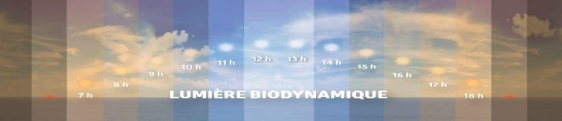

**B-** Une zone DALI uniquement à la présence (Groupe 4)

**C-** Un relais contact sec N.O. à la présence (type Tableau T.O.R, **Extinction des drivers en mode veille**, C.V.C., ...)

Puissance : **3000W cos φ 1/1500VA cos φ 0.5,** **LED 300W maxi**

Temporisation : **5 à 120 min ou impulsion /** Luminosité : **10 à 2000 Lux**

**Gradation constante en fonction de la lumière du jour / 64 Drivers numériques DALI DT8**

Applications : **Loge Gardien**

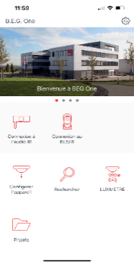

**Télécommande Infrarouge** type **IR-BLE** avec **Luxmètre**

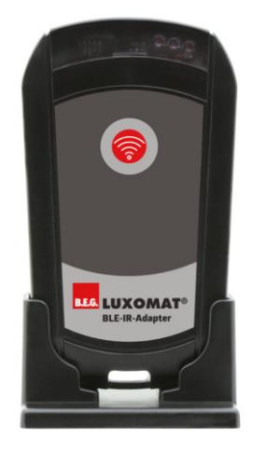

Adaptateur **Bluetooth** pour le réglage de tous les détecteurs par smartphone avec l’application **B.E.G. One** gratuite disponible dans les Stores **Apple** et **Android.** Création de **« Projets »** intégré à l’application - Enregistrement des réglages, possibilité de créer un rapport de paramétrages suivant le type d’application et le détecteur installé. Document de synthèses pouvant être remis au client final au format PDF

Les Multi-capteurs seront de types « **Multi-Maitres** » sur protocole **DALI 2** de marque **BEG LUXOMAT** ou **techniquement équivalent** possédant les caractéristiques techniques suivantes :

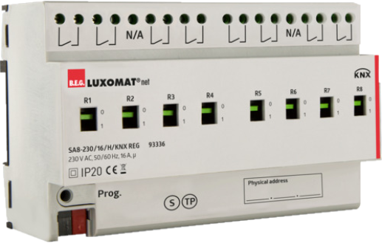**Multi-capteurs DALI** type **PDx-BMS-DALI2**

Technologie **DALI Multi-Maitre** selon **IEC 62386**, partie **103**

Compatible avec contrôleurs DALI 2 respectant la norme **IEC 62386** partie **101/103/303/304**.La section 0 fournit des informations sur l´attribution des locaux et la détection de mouvement sur le bus DALI selon **IEC 62386** partie **303**. La section 1 fournit les valeurs LUX sur le bus DALI selon **CEI 62386** partie **304**. Le paramétrage est possible par l´intermédiaire d´un contrôleur d´application multi-maîtres provenant de n’importe quel fabricant sur protocole **DALI2**

**PD4N-BMS-DALI2-C AP/FP** : 40 x 5 m de biais, 20 x 3 m de face, Ø8 m verticale



Applications : **Circulations – Portée spéciale couloir**

**PD4N-BMS-DALI2-AP/FP** : Ø24 m de biais, Ø8 m de face, Ø6.4 m activité assise

Applications : **Parking / Places de Stationnement – Grande portée**

**LC-Mini-120°-BMS-DALI2** : 12 m de biais, 3 m de face

Applications : **Escaliers / Sas**

